**1. SQL STATEMENT**

Consulta

select

re.name,b.title,ra.rating,ra.rating_date

from ratings ra inner join

books b on ra.book_id=b.id inner join

reviewers re on ra.reviewer_id=re.id

order by re.name asc ,b.title asc, rating desc

Resultado de consulta:

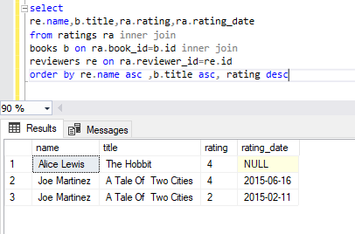

**2. Programming Test**

Esta actividad no se si realmente quería que yo realice un api.

Por lo que decía que use el archivo json como base de datos ya que esta exportada.

Al principio no encontraba como con funciones fetch.

Por lo que opte por importar la base de datos a SQL para ya luego, poder hacer las peticiones get, post, put, delete. Lo cual no me alcanzo el tiempo terminar me consumió tiempo encontrar la exportación de la misma en php, mi idea era esa una vez exportada la base de datos genero procedimientos almacenados y los llamo desde mi api en nodejs y ahí estarían todas mis funciones.